Приложение 1.
Раздаточный материал
к вопросам для самоконтроля

Приложение 2.
Раздаточный материал – задача

Пользуясь данным рисунком, назовите:
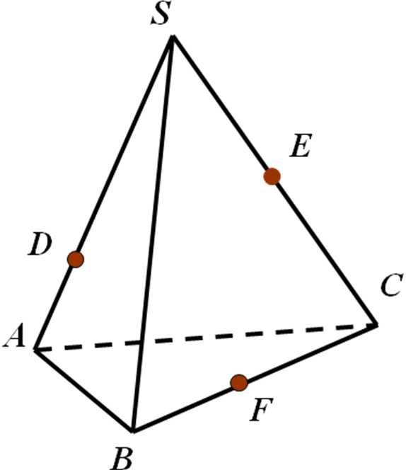
а) две плоскости, содержащие прямую DE , прямую EF. | Решение:
б) прямую, по которой пересекаются плоскости DEF и SBC; плоскости FDE и SAC . | Решение:

